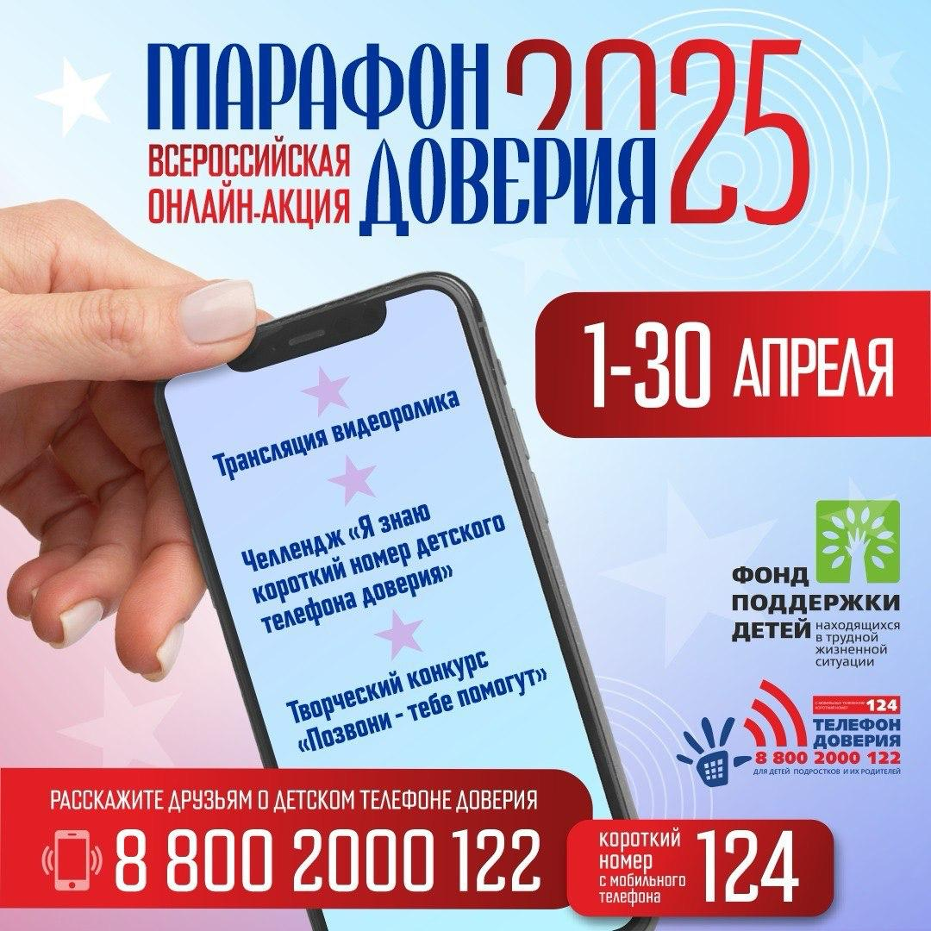Ребята!

С **1** по **30** **апреля** 2025 года Детский телефон доверия с единым общероссийским номером **8-800-2000-122** и короткий номер с мобильного телефона 124.

Проводит Всероссийскую онлайн-акцию **«Марафон доверия. 2025».**

К участию во Всероссийской акции приглашаются команды добровольцев. Команда формируется из числа детей, подростков, родителей (лиц их замещающих).

Ключевыми мероприятиями онлайн-акции в 2025 году станут:

**1 апреля – старт акции.** Публикация на региональных интернет-площадках информационного сообщения (поста) о детском телефоне доверия с единым общероссийским номером **8 800 2000 122** и коротким номером 124 при звонках с мобильных телефонов;

**1 – 7 апреля** — трансляция на региональных интернет-площадках видеоролика о детском телефоне доверия;

**8 – 19 апреля** — челлендж **«Я знаю короткий номер детского телефона доверия»**;

**20 – 30 апреля** — творческий конкурс **«Позвони – тебе помогут».**

Акция пройдёт на интернет-площадках в социальной сети **«ВКонтакте»** и объединит детей, подростков, родителей и специалистов служб детского телефона доверия из **85 регионов**Российской Федерации.

Региональной интернет-площадкой на территории ХМАО – Югры является интернет-страница в социальной сети **«ВКонтакте» «ДетскийТелефон-Доверия Югры»** [**https://vk.com/dtd_hmao**](https://vk.com/dtd_hmao)

Вы можетеоставить заявку Координатору Региональной команды не позднее **10 апреля 2025 года в Яндекс-форме по ссылке** [**https://forms.yandex.ru/u/67ea6a1b90fa7b0eeef9491f/**](https://forms.yandex.ru/u/67ea6a1b90fa7b0eeef9491f/)